Το μυστικό τραγούδι της Μάτας

Έτριψε βιαστικά τα δόντια της με την οδοντόβουρτσα 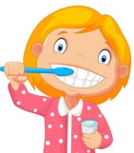

κι έτρεξε στο κρεβάτι της 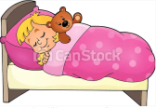. Σ’ ένα λεπτό μπήκε κι ο μπαμπάς.

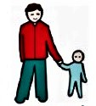- Καληνύχτα κοριτσάκι , είπε, και… φυσικά να τα εκατοστίσεις.

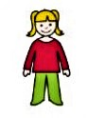-«Καληνύχτα» έγνεψε η Μάτα και κρυφογέλασε. Όλο «φυσικά» και «φυσικά» έλεγε ο μπαμπάς: φυσικομπαμπάς σκέτος.

Αμέσως μετά «τσακ τσακ» τα τακουνάκια  της μαμάς 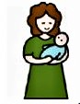.

- Καληνύχτα, Μάτα μου, να τα εκατοστίσεις, χιλιόχρονη, είπε.

Μόλις έκλεισε πίσω της η πόρτα , η Μάτα πετάχτηκε σαν ελατήριο. 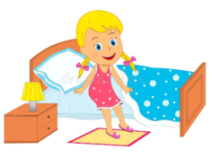

Έτρεξε και κλείδωσε την πόρτα 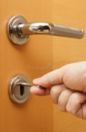 και βιαστικά τράβηξε στο κρεβάτι της όλα της τα δώρα : 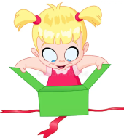πακέτα με παπούτσια 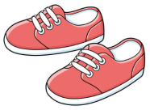 και κούκλες , σακούλες με μπουφάν 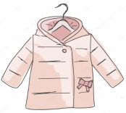και χρυσές κορδελίτσες ,

καινούριο σκουφί 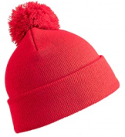 και κασκόλ  … και φυσικά,

τα απαραίτητα βιβλία  της νονάς 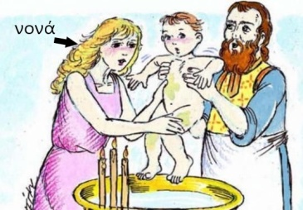.

Αχ! Αυτή η νονά! Κοντεύει να της γεμίσει τα ράφια.

Όμορφα που ήταν απόψε, κι η τούρτα τεράστια 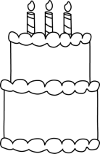 , ολόασπρη σαν χιονισμένο βουνό,

γεμάτη σαντιγί 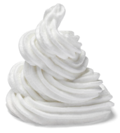 και ανανάδες 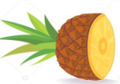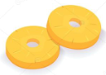και πάνω να γράφει :

«Να τα εκατοστίσεις» , και εννέα κεράκια 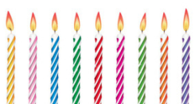 που τα έσβησε 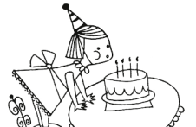μεμιάς!

Να ζήσεις Μάτα και χρόνια πολλά

Κι όλοι τραγούδησαν το τραγούδι 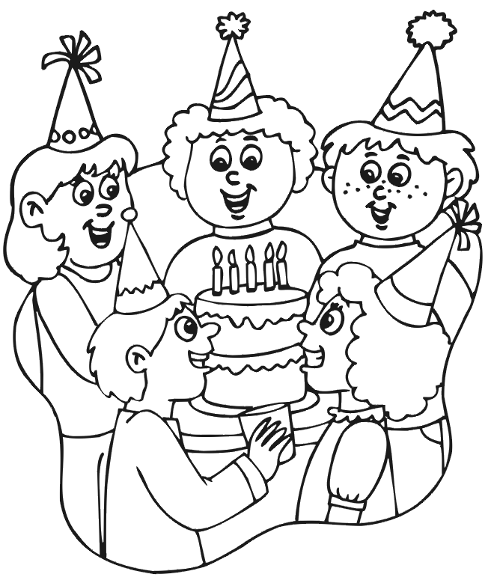κι όταν τελείωσαν, η Μάτα έγνεψε σε όλους

«ευχαριστώ».

1. πολλοί / πολλές / πολλά

ο  οι 

το  τα 

η  οι   

η 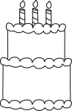 οι    

το  τα 

το 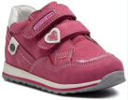 τα 

η  οι 

η  οι   

το 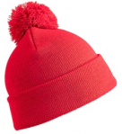 τα 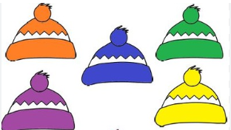

το  τα 

ο 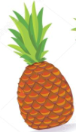 οι 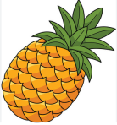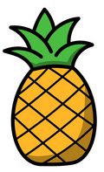

το  τα 